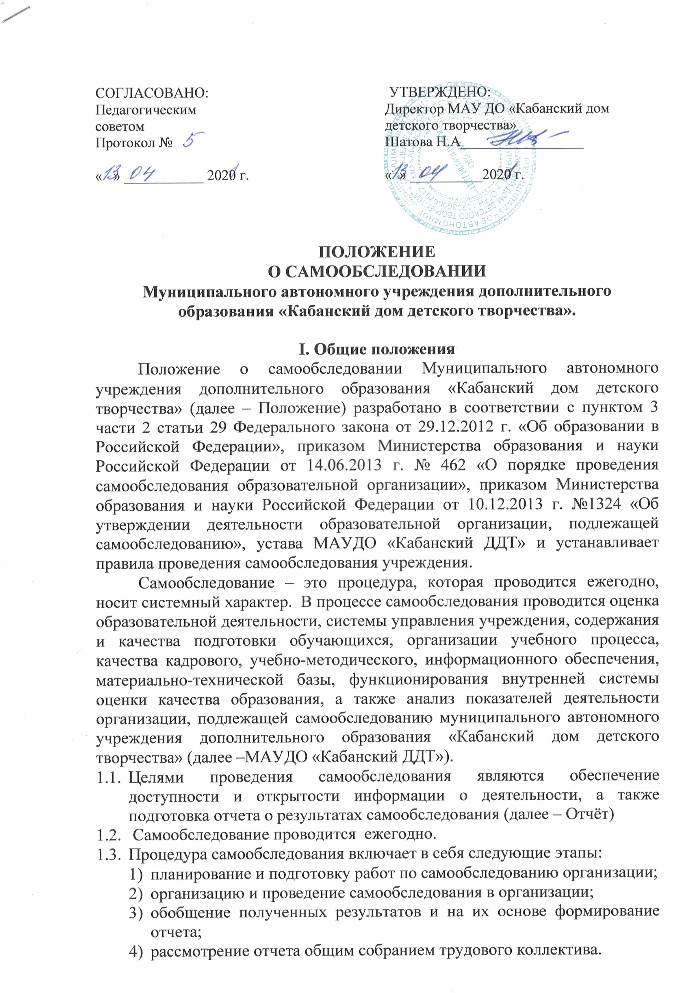

II. Сроки, форма проведения самообследования
и состав лиц, привлекаемых для его проведения
2.1. Работа по самообследованию МАУДО «Кабанский ДДТ» начинается с 15 января текущего года и заканчивается 1 апреля текущего года (без учета сроков контрольных мероприятий по реализации комплекса мер, направленных на устранение выявленных в ходе самообследования недостатков и совершенствованию деятельности МАУДО «Кабанский ДДТ»).
2.2. Для проведения самообследования приказом директора МАУДО «Кабанский ДДТ» создается комиссия из трёх человек, в состав которой входят директор, педагог дополнительного образования, член трудового коллектива.
2.3. При проведении самообследования могут быть использованы следующие методы: наблюдение, анкетирование, тестирование, собеседование, определение обобщающих показателей и др.
2.4. Самообследование проводится в форме анализа основных направлений деятельности МАУДО «Кабанский ДДТ»:
- системы управления (анализируется организационно- правовое обеспечение образовательной деятельности, соответствие организации управления уставным требованиям, соответствие собственной нормативной и организационно-распорядительной документации действующему законодательству РФ и уставу, реализация принципа коллегиальности, внешние связи организации, инновационная деятельность и др.);
- образовательной деятельности, организации учебного процесса (анализируется выполнение образовательных программ, расписание учебных занятий, формы и виды учебных занятий, соблюдение выполнение программ воспитательной, профилактической деятельности и полученные социально-педагогические эффекты и др.);
- учебно-методического обеспечения (средств информационного обеспечения и их обновление за отчетный период, обеспеченность обучающихся учебной, учебно-методической и справочной литературой; ведение, своевременность обновления официального сайта в информационно-телекоммуникационной сети «Интернет» и др.);
- материально-технической базы (анализируется материально- техническое обеспечение образовательной деятельности, Интернет, оборудование помещений в соответствии с государственными нормами и требованиями);
- внутренней системы оценки качества образования (организация и результаты текущего контроля обучаемости и промежуточная аттестация обучающихся, общественной экспертизы качества образования);
- анализ показателей деятельности, подлежащей самообследованию, в соответствии с приказом Министерства образования и науки РФ от 10 декабря 2013 года «Об утверждении показателей деятельности образовательной организации, подлежащей самообследованию» (приложение 2).
2.5. По результатам проведенного анализа проводится оценка основных направлений деятельности МАУДО «Кабанский ДДТ».
.2.6. На основе примерного плана-графика работ по подготовке и проведению самообследования (приложение 1) директором МАУДО «Кабанский ДДТ» ежегодно утверждается состав комиссии и план-график с конкретными сроками, ответственными и мероприятиями по проведению самообследования.
III. Отчет о результатах самообследования
3.1. Результаты самообследования МАУДО «Кабанский ДДТ» оформляются в виде отчета, включающего аналитическую часть и результаты анализа показателей деятельности.
3.2. Отчет по самообследованию формируется по состоянию на 8 апреля следующего за отчетным годом.
3.3. Результаты самообследования рассматриваются на заседании общего собрания трудового коллектива МАУДО «Кабанский ДДТ».
3.4. Отчет подписывается директором МАУДО «Кабанский ДДТ» и заверяется печатью.
3.5. Размещение отчета на официальном сайте МАУДО «Кабанский ДДТ» и направление его учредителю осуществляется не позднее 20 апреля текущего года.
IV. Заключительные положения
4.1. Настоящее положение вступает в силу с момента его подписания.
4.2. Основанием прекращения действия настоящего Положения становятся:
– принятие нового акта;
– признание акта утратившим силу органом, который его принял;
– признание судом акта незаконным.

Приложение 1

ПЛАН-ГРАФИК
работ по подготовке и проведению самообследования
МАУДО «Кабанский ДДТ»)
№ п/п | Мероприятие | Ответственный | Сроки
1. Планирование и подготовка работ по самообследованию
1. | Проведение рабочего совещания по вопросам закрепления ответственных за сбор и обобщение (анализ) информации по отдельным направлениям самообследования. Утверждение приказом директора комиссии по механизму сбора и рабочим формам представления информации по отдельным направлениям самообследования. | Директор | 15 января
2. | Проведение установочного совещания с членами комиссии по механизму сбора и рабочим формам представления информации по отдельным направлениям самообследования. | Директор | 20 января
II. Организация и проведение самообследования
3 | Сбор информации (фактического материала) для проведения анализа (в том числе при необходимости, подготовка запросов) | Члены комиссии | До 1 апреля
III. Обобщение полученных результатов
и на их основе формирование отчета
4. | Статистическая обработка, сравнительный анализ и обобщение полученной информации по отдельным направлениям самообследования | Члены комиссии | с 1 апреля по 5 апреля
5. | Свод и подготовка проекта отчета по итогам самообследования | Директор | До 8 апреля
6. | Обсуждение предварительных итогов самообследования на совещании при директоре, разработка проекта комплекса мер, направленных на устранение выявленных в ходе самообследования недостатков и совершенствованию деятельности МАУДО «Кабанский ДДТ». | Члены комиссии | 10 апреля
IV. Рассмотрение отчета общим собранием коллектива
7. | Рассмотрение отчета общим собранием коллектива, принятие комплекса мер, направленных на устранение выявленных в ходе самообследования недостатков и совершенствованию деятельности УДО | Директор | 15 апреля
V. Подготовка и направление отчета учредителю
и размещение на официальном сайте МАУДО «Кабанский ДДТ»
 | Подписание отчета директором и утверждение приказом комплекса мер, направленных на устранение выявленных в ходе самообследования недостатков и совершенствованию деятельности учреждения, принятие управленческих решений по кадровому составу организации (о поощрении, дисциплинарном взыскании, необходимости повышения квалификации, внесении изменений в должностные инструкции и т.д.) | Директор | 19 апреля
 | Направление отчета по итогам самообследования учредителю | Директор | 20 апреля
 | Размещение отчета по итогам самообследования на официальном сайте МАУДО «Кабанский ДДТ». | Секретарь | 20 апреля

Приложение N 2

Показатели деятельности организации дополнительного образования, подлежащей самообследованию
(утв. приказом Министерства образования и науки РФ от 10 декабря 2013 г. N 1324)

ПОКАЗАТЕЛИ ДЕЯТЕЛЬНОСТИ ОРГАНИЗАЦИИ ДОПОЛНИТЕЛЬНОГО ОБРАЗОВАНИЯ, ПОДЛЕЖАЩЕЙ САМООБСЛЕДОВАНИЮ

Nп/п | Показатели | Единица измерения | численный показатель
1. | Образовательная деятельность
1.1 | Общая численность учащихся, в том числе: | человек
1.1.1 | Детей дошкольного возраста (3-7 лет) | человек
1.1.2 | Детей младшего школьного возраста (7-11 лет) | человек
1.1.3 | Детей среднего школьного возраста (11-15 лет) | человек
1.1.4 | Детей старшего школьного возраста (15-17 лет) | человек
1.2 | Численность учащихся, обучающихся по образовательным программам по договорам об оказании платных образовательных услуг | человек
1.3 | Численность/удельный вес численности учащихся, занимающихся в 2-х и более объединениях (кружках, секциях, клубах), в общей численности учащихся | человек/%
1.4 | Численность/удельный вес численности учащихся с применением дистанционных образовательных технологий, электронного обучения, в общей численности учащихся | человек/%
1.5 | Численность/удельный вес численности учащихся по образовательным программам для детей с выдающимися способностями, в общей численности учащихся | человек/%
1.6 | Численность/удельный вес численности учащихся по образовательным программам, направленным на работу с детьми с особыми потребностями в образовании, в общей численности учащихся, в том числе: | человек/%
1.6.1 | Учащиеся с ограниченными возможностями здоровья | человек/%
1.6.2 | Дети-сироты, дети, оставшиеся без попечения родителей | человек/%
1.6.3 | Дети-мигранты | человек/%
1.6.4 | Дети, попавшие в трудную жизненную ситуацию | человек/%
1.7 | Численность/удельный вес численности учащихся, занимающихся учебно-исследовательской, проектной деятельностью, в общей численности учащихся | человек/%
1.8 | Численность/удельный вес численности учащихся, принявших участие в массовых мероприятиях (конкурсы, соревнования, фестивали, конференции), в общей численности учащихся, в том числе: | человек/%
1.8.1 | На муниципальном уровне | человек/%
1.8.2 | На региональном уровне | человек/%
1.8.3 | На межрегиональном уровне | человек/%
1.8.4 | На федеральном уровне | человек/%
1.8.5 | На международном уровне | человек/%
1.9 | Численность/удельный вес численности учащихся-победителей и призеров массовых мероприятий (конкурсы, соревнования, фестивали, конференции), в общей численности учащихся, в том числе: | человек/%
1.9.1 | На муниципальном уровне | человек/%
1.9.2 | На региональном уровне | человек/%
1.9.3 | На межрегиональном уровне | человек/%
1.9.4 | На федеральном уровне | человек/%
1.9.5 | На международном уровне | человек/%
1.10 | Численность/удельный вес численности учащихся, участвующих в образовательных и социальных проектах, в общей численности учащихся, в том числе: | человек/%
1.10.1 | Муниципального уровня | человек/%
1.10.2 | Регионального уровня | человек/%
1.10.3 | Межрегионального уровня | человек/%
1.10.4 | Федерального уровня | человек/%
1.10.5 | Международного уровня | человек/%
1.11 | Количество массовых мероприятий, проведенных образовательной организацией, в том числе: | единиц
1.11.1 | На муниципальном уровне | единиц
1.11.2 | На региональном уровне | единиц
1.11.3 | На межрегиональном уровне | единиц
1.11.4 | На федеральном уровне | единиц
1.11.5 | На международном уровне | единиц
1.12 | Общая численность педагогических работников | человек
1.13 | Численность/удельный вес численности педагогических работников, имеющих высшее образование, в общей численности педагогических работников | человек/%
1.14 | Численность/удельный вес численности педагогических работников, имеющих высшее образование педагогической направленности (профиля), в общей численности педагогических работников | человек/%
1.15 | Численность/удельный вес численности педагогических работников, имеющих среднее профессиональное образование, в общей численности педагогических работников | человек/%
1.16 | Численность/удельный вес численности педагогических работников, имеющих среднее профессиональное образование педагогической направленности (профиля), в общей численности педагогических работников | человек/%
1.17 | Численность/удельный вес численности педагогических работников, которым по результатам аттестации присвоена квалификационная категория в общей численности педагогических работников, в том числе: | человек/%
1.17.1 | Высшая | человек/%
1.17.2 | Первая | человек/%
1.18 | Численность/удельный вес численности педагогических работников в общей численности педагогических работников, педагогический стаж работы которых составляет: | человек/%
1.18.1 | До 5 лет | человек/%
1.18.2 | Свыше 30 лет | человек/%
1.19 | Численность/удельный вес численности педагогических работников в общей численности педагогических работников в возрасте до 30 лет | человек/%
1.20 | Численность/удельный вес численности педагогических работников в общей численности педагогических работников в возрасте от 55 лет | человек/%
1.21 | Численность/удельный вес численности педагогических и административно-хозяйственных работников, прошедших за последние 5 лет повышение квалификации/профессиональную переподготовку по профилю педагогической деятельности или иной осуществляемой в образовательной организации деятельности, в общей численности педагогических и административно-хозяйственных работников, | человек/%
1.22 | Численность/удельный вес численности специалистов, обеспечивающих методическую деятельность образовательной организации, в общей численности сотрудников образовательной организации | человек/%
1.23 | Количество публикаций, подготовленных педагогическими работниками образовательной организации:
1.23.1 | За 3 года | единиц
1.23.2 | За отчетный период | единиц
1.24 | Наличие в организации дополнительного образования системы психолого-педагогической поддержки одаренных детей, иных групп детей, требующих повышенного педагогического внимания | да/нет
2. | Инфраструктура
2.1 | Количество компьютеров в расчете на одного учащегося | единиц
2.2 | Количество помещений для осуществления образовательной деятельности, в том числе: | единиц
2.2.1 | Учебный класс | единиц
2.2.2 | Лаборатория | единиц
2.2.3 | Мастерская | единиц
2.2.4 | Танцевальный класс | единиц
2.2.5 | Спортивный зал | единиц
2.2.6 | Бассейн | единиц
2.3 | Количество помещений для организации досуговой деятельности учащихся, в том числе: | единиц
2.3.1 | Актовый зал | единиц
2.3.2 | Концертный зал | единиц
2.3.3 | Игровое помещение | единиц
2.4 | Наличие загородных оздоровительных лагерей, баз отдыха | да/нет
2.5 | Наличие в образовательной организации системы электронного документооборота | да/нет
2.6 | Наличие читального зала библиотеки, в том числе: | да/нет
2.6.1 | С обеспечением возможности работы на стационарных компьютерах или использования переносных компьютеров | да/нет
2.6.2 | С медиатекой | да/нет
2.6.3 | Оснащенного средствами сканирования и распознавания текстов | да/нет
2.6.4 | С выходом в Интернет с компьютеров, расположенных в помещении библиотеки | да/нет
2.6.5 | С контролируемой распечаткой бумажных материалов | да/нет
2.7 | Численность/удельный вес численности учащихся, которым обеспечена возможность пользоваться широкополосным Интернетом (не менее 2 Мб/с), в общей численности учащихся | человек/%

